文件编号： KY11500250137-03
密级： 公开
版次： A
状态： DES

数据分析-管理软件
设计方案书



哈尔滨工程大学
二〇二六年五月

数据分析-管理软件
设计方案书

批 准:
审 核:
编 制:

文件修改记录
版本 | 日期 | 章节 | 页码 | 修改范围及依据
A | 2026.05 | 全部 | 全部 | 首次出版

目录
1 系统概述 - 4 -
1.1 内容概要 - 4 -
1.2 工作范围 - 4 -
1.3 软件总体设计 - 4 -
2 系统组成 - 5 -
2.1 软件系统组成 - 5 -
2.2 运行环境配置 - 5 -
3 核心功能设计 - 6 -
3.1 数据库模型设计 - 6 -
3.2 数据上传与下载 - 6 -
3.3 数据分析与可视化 - 6 -
3.4 用户与权限管理 - 7 -
3.5 数据备份与恢复 - 7 -
4 界面设计规范 - 8 -
4.1 核心定义 - 8 -
4.2 技术组件 - 8 -
4.3 UI 组件与图表 - 9 -
5 软件主界面设计 - 10 -
5.1 软件主界面概念图详解 - 10 -
5.1.1 软件首页概览 - 10 -
5.1.2 基础台账管理页面 - 11 -
5.1.3 实时监控界面 - 12 -
5.1.4 试验记录界面 - 13 -
5.1.5 系统管理界面 - 15 -
6 系统联调方案 - 16 -
7 文件交付清单 - 17 -

系统概述

内容概要
根据《智能安全壳隔离阀泄漏率测量装置研发采购技术规格书》的要求，开发一套面向智能安全壳隔离阀泄漏率测量装置的数据管理软件，实现试验数据自动采集、集中存储、统一分析、历史追溯、多装置协同管理以及数据备份与迁移等功能。
软件需满足核电行业对于可靠性、安全性、可追溯性以及长期稳定运行的要求，并具备后续扩展能力，能够支持未来增加新的试验对象、新的分析算法以及新的设备接口。
本技术方案基于已经开发完成的数据管理软件，从总体架构、模块设计、数据库设计、部署架构、安全设计等多个维度，对软件系统进行完整说明。

工作范围
- 实现多台泄漏率测量装置统一接入与集中管理；
- 实现试验数据导入（单文件与批量）、自动归档、自动分类存储；
- 建立标准化阀门与贯穿件试验数据管理体系；
- 实现泄漏率趋势分析、故障统计分析与历史追溯；
- 建立高可靠数据库系统，实现数据备份、同步与迁移；
- 建立多角色权限管理体系，保证系统安全；

软件总体设计
系统采用“设备层—通信层—平台层—应用层”四层技术架构。
设备层负责连接智能安全壳隔离阀泄漏率测量装置、PLC、流量传感器、压力传感器等硬件设备；
通信层负责实现TCP/IP、Siemens S7等协议通信；
平台层负责实现数据处理、业务逻辑、分析算法以及权限控制；
应用层负责向用户提供桌面管理界面、数据分析界面、报表界面以及系统配置界面。
系统采用模块化设计，各模块之间通过标准接口进行通信，具备良好的扩展性与可维护性。

系统组成

软件系统组成
本软件平台由以下核心功能模块构成：
- 首页概览：系统全局数据总览仪表盘，展示核心KPI指标、试验记录预览和系统运行状态。
- 试验对象：管理项目/机组、试验对象路径树（四级层级）、测量装置台账及报告导出。
- 试验路径：管理试验配方，定义泄漏率限值、预充压压力、阀门规格等试验参数。
- 试验记录：存储、查询和管理所有历史试验记录，支持曲线回放与批量操作。
- 实时监视：连接PLC实时采集压力、温度、流量数据，以趋势曲线形式展示。
- 数据分析：提供故障趋势、合格率统计、泄漏率趋势等多维度统计分析。
- 系统设置：包含用户权限、角色管理、操作日志、数据备份、数据库高可用等五个功能Tab。

运行环境配置
服务器配置：配置不低于4核CPU / 8GB内存 / 256GB SSD，操作系统Windows 10/11或Server 2016+。
数据库配置：采用 SQL Server Express 关系型数据库，结合 Entity Framework Core 进行数据访问。

核心功能设计

数据库模型设计
装置注册与管理：支持添加、删除、编辑多台测量装置信息（编号、位置、状态、最近校准日期等）。
试验路径树管理：实现层级化路径管理，支持以下结构：
项目→机组 (如：海南3号机组、漳州3号机组) → 系统 (如：RHR、CPS) → 贯穿件/部件 (如：PN101, 1RHR040VP)
属性配置：在新建路径节点时，可配置：
- 贯穿件泄漏率限值
- 阀门泄漏率限值、试验压力、阀门类型（电动阀、止回阀、闸阀等）
- 其他部件（如仪表阀）的特定参数

数据上传与下载
该模块实现软件与多台测量装置的双向数据交互，支持单文件与批量导入：
- 试验任务下发：将选定的试验对象（含配置参数）下发至指定测量装置。
- 试验数据上传：支持单文件导入（.json/.txt/.csv）和批量导入（选择文件夹自动解析），自动关联试验路径配方。
- 非覆盖存储：同一对象的不同次试验按时间追加，每次导入保存配方快照（JSON）。

数据分析与可视化
提供五个分析维度：故障趋势（按阀门类型统计）、合格率统计（各阀门评定）、泄漏率趋势（多系列曲线）、阀门试验次数（Top 50）、机组合格情况（各机组对比）。支持多条件筛选和Excel导出。
故障趋势分析：
按阀门类型统计合格/不合格数，堆叠柱状图展示。
合格率统计：展示总试验数、合格率，计算各阀门合格率等级。
泄漏率趋势分析：
多系列趋势曲线展示不同阀门类型的泄漏率历史。
阀门试验次数统计：排名展示各阀门试验次数。
机组合格情况统计：按机组展示合格率，支持Excel导出。

用户与权限管理
该模块主要实现基于角色的访问控制，确保数据安全与操作可追溯，满足数据安全性与稳定性要求。不同用户的权限操作如下表所示。
角色 | 核心权限 | 典型操作
只读用户(viewer) | 只读查看与导出 | 浏览试验记录、数据分析、导出报告
试验工程师(operator) | 试验执行与数据管理 | 编辑台账/配方/变量、上传导出数据
管理员(admin) | 全权管理 | 用户/角色管理、装置管理、备份/恢复、删除数据
关键安全机制：
认证：用户名+密码登录，密码加密存储，支持会话管理。
审计：所有关键操作记录日志，支持筛选、清理与导出。
数据隔离：通过角色权限控制可见页面和可执行操作。

数据备份与恢复
通过自动/手动备份、主从自动故障切换确保数据安全与业务连续性。
自动备份：可配置间隔定时全量备份，可配置保留天数。
手动备份：管理员可随时触发备份任务。
主从切换：主库故障自动切至从库，恢复后自动切回，磁盘缓冲确保零丢失。

界面设计规范
软件界面基于 WPF（Windows Presentation Foundation）进行开发，采用 XAML 声明式 UI 与 C# 代码分离的架构。充分发挥 WPF 在数据绑定、样式模板、矢量渲染和硬件加速方面的原生优势，结合 C# 在系统集成与硬件通信方面的能力，本软件采用原生桌面应用架构。

核心定义
软件基于 .NET 8 平台开发，采用 WPF 框架实现完整的用户界面。充分利用 WPF 的数据绑定、样式模板、矢量图形和硬件加速能力，以及 C# 的高性能、稳定性和丰富的硬件交互能力（如串口通信、USB 设备识别等），确保与智能安全壳隔离阀泄漏率测量装置的底层无缝对接。
在 UI 呈现方案中，我们采用 WPF 原生控件结合第三方图表组件（OxyPlot.WPF）实现数据可视化。通过 MVVM 模式（CommunityToolkit.Mvvm）实现视图与业务逻辑的解耦，既保留了对本地资源（文件系统、数据库、外部设备）的直接控制能力，又利用 WPF 的数据模板和样式系统实现动态、可扩展的用户界面，显著提升界面开发效率和交互体验。
WPF 通过 MVVM 模式实现视图模型与视图的双向数据绑定，便于界面组件响应后端数据变化，同时用户操作通过命令绑定传递至业务层，最终形成一套兼具高性能、现代化外观与良好可维护性的综合性软件平台。

技术组件
C#应用主框架作为整个软件的运行基石与核心容器，承担以下关键职责：
主窗口管理：负责应用程序主窗体的生命周期（启动、运行、关闭），统一承载菜单栏、工具栏、状态栏及主内容区域，实现各视图的导航切换与视觉风格统一。
状态栏：实时显示软件运行状态，包括：当前连接装置数量、数据库连接状态、服务器主备角色、最新数据同步时间、用户角色等关键信息，并支持点击状态栏条目快速跳转至相关配置界面。
文件操作：导入（JSON/CSV/TXT数据包）、导出（报告/原始数据）。
数据对接：封装通信协议（Modbus TCP、Siemens S7、RS232/RS485、USB），提供缓存与断点续传。
后端数据存储逻辑：基于 Entity Framework Core 实现 SQL Server Express 数据库的访问层（DAL），包括：试验路径树结构的管理（增删改查）、试验记录的存储与查询、用户权限数据的校验、操作日志的写入、系统配置参数的持久化等。主框架通过 INotifyPropertyChanged 和数据绑定机制主动通知界面刷新显示。
通过上述设计，WPF 应用承担了"重展现、强绑定"的角色，确保用户界面美观流畅，同时通过 MVVM 模式与后端业务逻辑层形成清晰的分层协作模式。

UI 组件与图表
在图表呈现方案中，我们采用 OxyPlot.WPF 组件实现趋势曲线、柱状图和仪表盘等统计图表。OxyPlot 是基于 .NET 的开源跨平台绘图库，支持实时数据刷新、多轴显示、缩放平移和导出为 PNG/SVG 格式。结合 MahApps.Metro.IconPacks 提供的工业图标库，以及 Serilog 的结构化日志记录能力，确保了最佳的兼容性和运行效率。

软件主界面设计

【图片占位：软件主界面概念图】

软件主界面概念图详解

首页概览
首页概览采用"左侧导航+顶部指标+中部监控+底部台账"布局，以6个KPI卡片（试验对象数、装置数、记录数、合格率、异常数、备份时间）、试验记录预览、最近导入详情、9项台账统计和系统维护状态为主体，满足全局数据一屏总览。
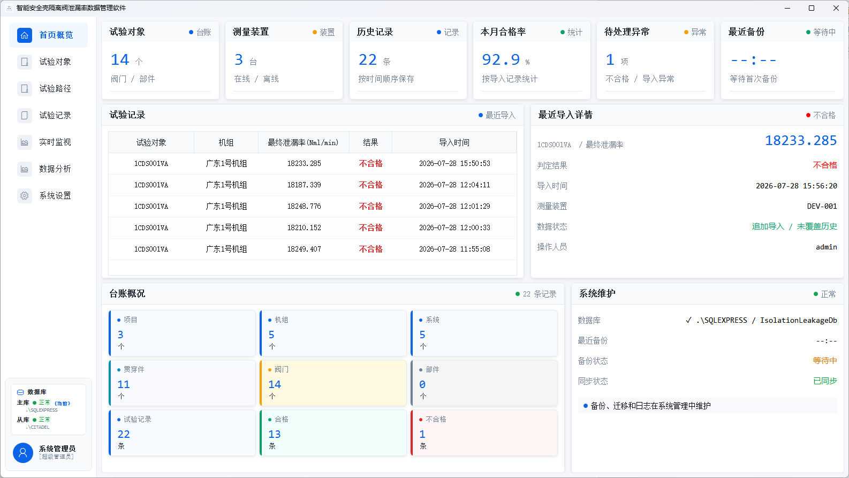图 1 首页概览界面

试验对象页面
试验对象页面是基础数据管理核心，采用四Tab布局。
Tab 1 - 项目/机组：系统最顶层组织单元。项目归类组织试验数据，机组隶属于项目。支持增删改查（编码自动生成P{年月}{序号}），支持文件夹层级导入，支持CSV单条数据导入批量导入。
Tab 2 - 试验对象管理：四级层级树（系统→贯穿件→阀门/其他部件）。左侧树形导航，底部快速新建按钮，右侧节点详情及操作，下方试验统计和关联配方。叶子节点可配置默认试验路径。
Tab 3 - 测量装置：表格展示装置信息（编号、名称、IP、通信方式、启用状态）。支持筛选和增删改。仅启用装置可在实时监视中选择。
Tab 4 - 报告导出：支持全部/本月/本月合格/本月不合格四种范围，Excel和PDF格式。
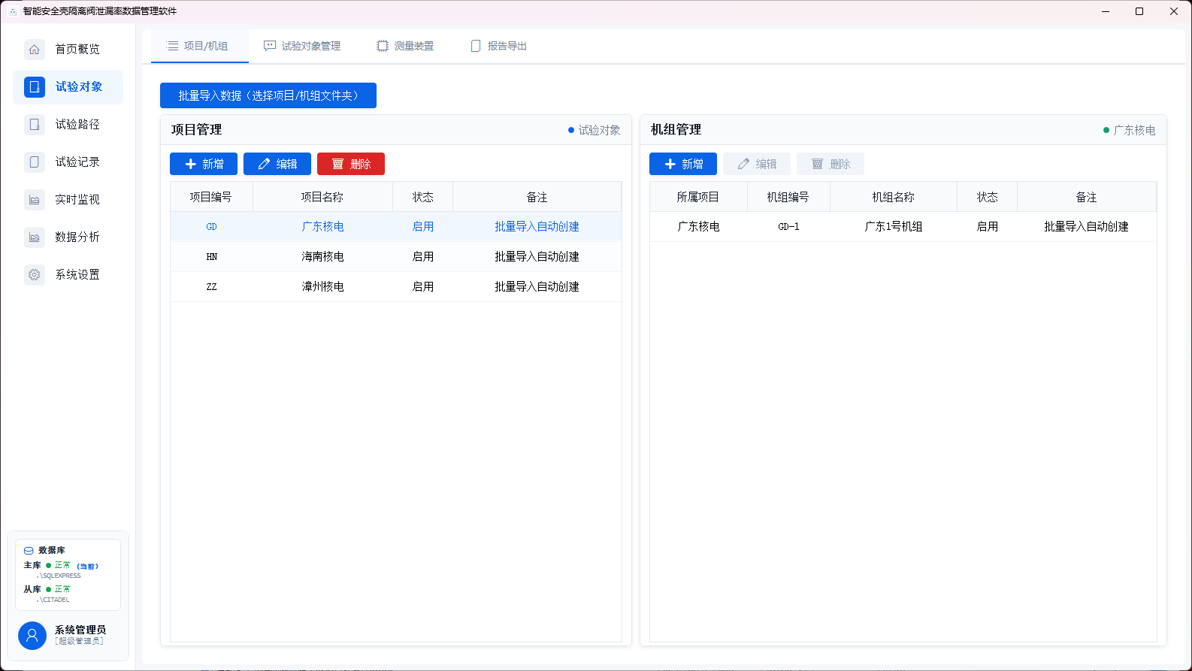
图 2 试验对象管理界面

试验路径页面
管理试验配方，定义泄漏率限值、预充压压力、阀门规格等参数。支持搜索、启用过滤、CSV导入导出、增删改。每次编辑自动创建版本快照（RecipeVersion），试验记录保存导入时的配方快照（JSON），后续修改不影响历史。
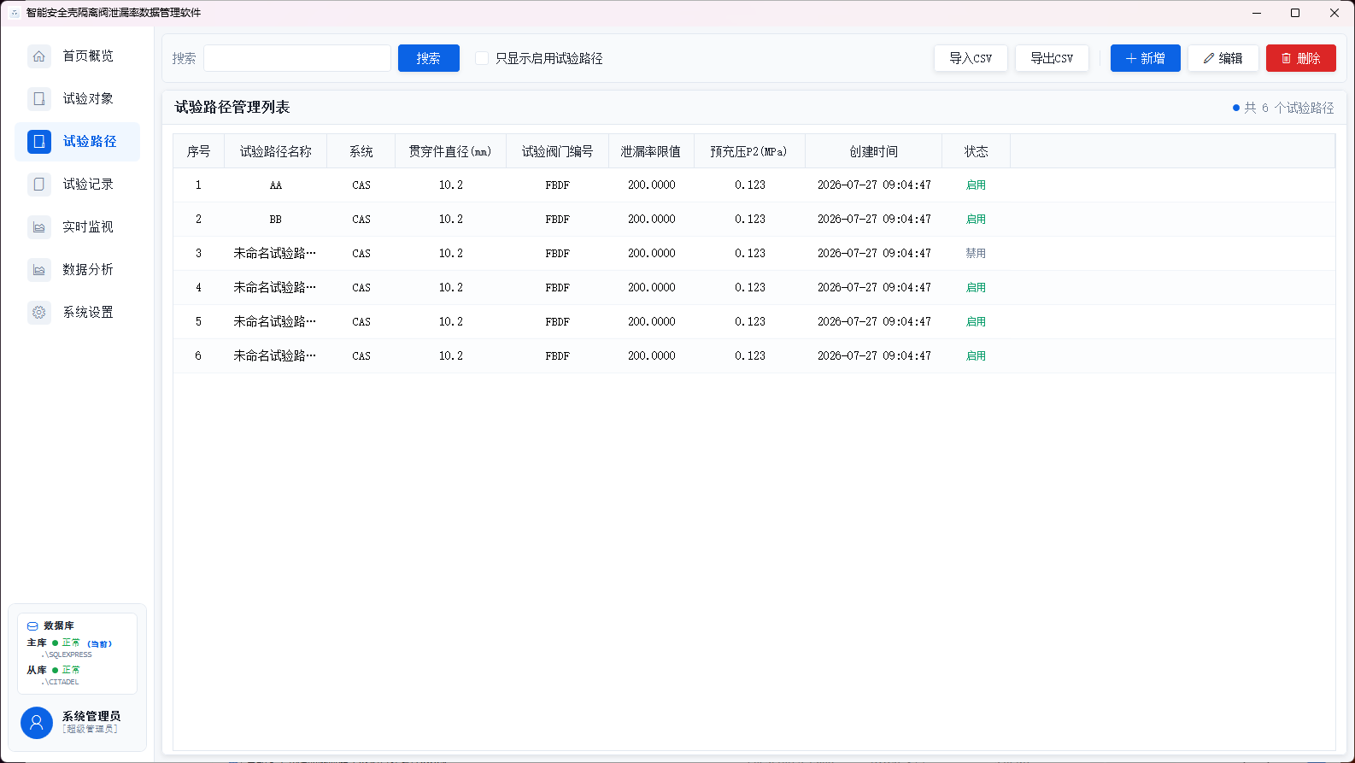
图 3 试验路径管理界面

试验记录页面
试验记录页面是核心业务模块，用于试验全过程数据的集中管理、查询、分析与追溯。
查询区域支持按项目（级联机组）、结果、时间、关键字组合筛选。分页表格展示：记录编号、项目、机组、对象编码、节点名称、最终泄漏率、泄漏限值、判定结果、试验路径、装置、人员、时间、备注。
过程曲线回放：选中记录后加载三张趋势图（压力MPa、温度℃、流量Nml/min），按通道自动分组。支持拖拽平移、滚轮缩放、悬停Tracker、时间范围裁剪。右侧显示通道图例和配方参数。
支持批量修改试验路径（自动重算判定）、批量删除、单条编辑、单文件/批量数据导入、多格式报告导出。
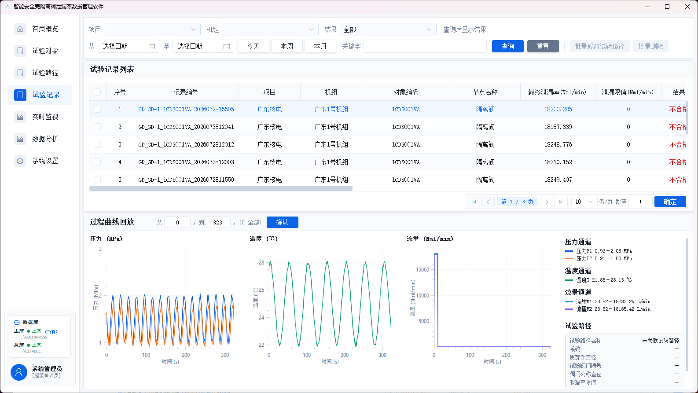
图 4 试验记录界面

实时监视界面
实时监视界面是核心功能模块，连接PLC实时采集压力、温度、流量数据并以趋势曲线展示。
顶部控制区：四级级联选择（项目→机组→对象→装置）和PLC连接控制。自动识别Modbus TCP和Siemens S7协议。连续3次读取失败自动重连。
中部变量表格：支持在线编辑（名称、地址、类型、单位、范围），显示开关控制曲线显隐。当前值/更新时间/状态只读。修改后保存配置到数据库。
底部三张趋势图：压力(MPa)、温度(℃)、流量(Nml/min)，按通道自动分组。支持拖拽/缩放/悬停/显示时长/自动跟随。Y轴按可见窗口自适应。停止时自动计算最终泄漏率并判定合格/不合格。
数据安全：周期自动保存（间隔10s→30s→60s→5min动态调整），内存缓冲86400点上限，停止/关闭时同步保存。
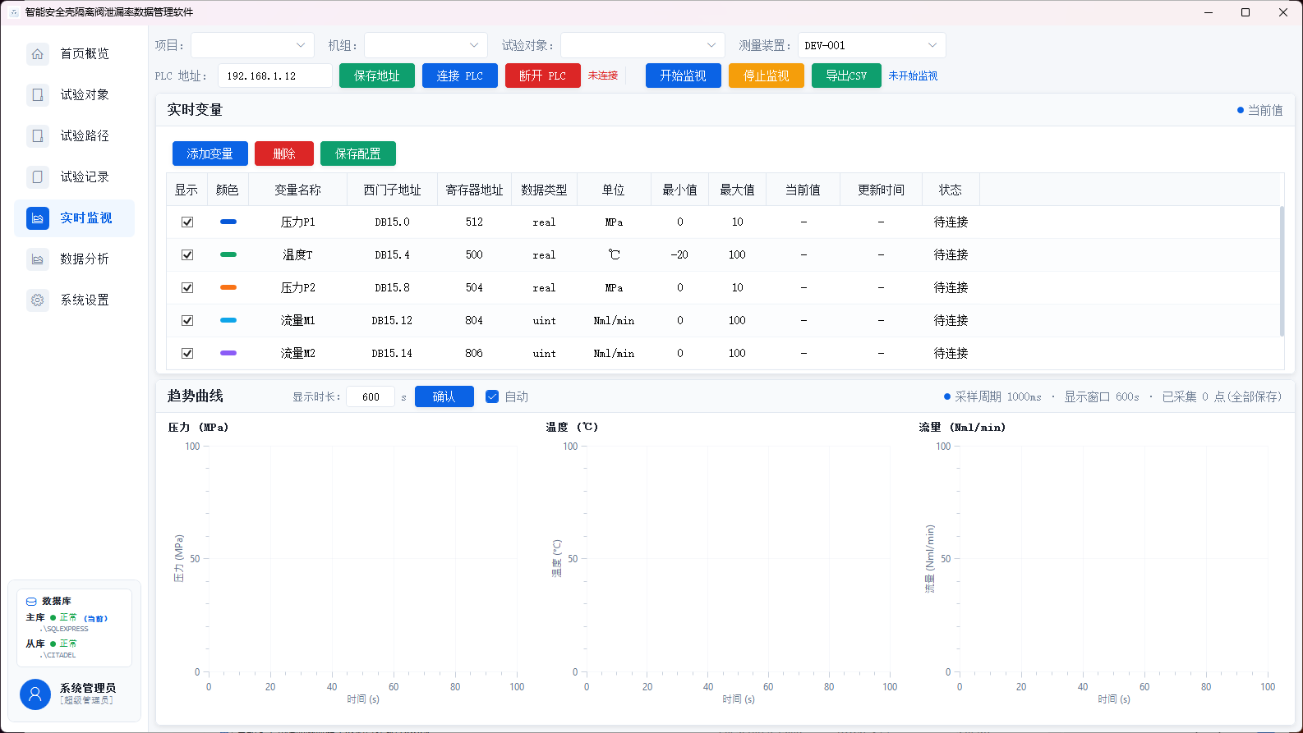
图 5 实时监视界面

数据分析界面
提供五个维度：故障趋势（按阀门类型统计）、合格率统计（各阀门等级评定）、泄漏率趋势（多系列曲线）、阀门试验次数（Top 50排名）、机组合格情况（各机组对比）。支持多条件筛选和Excel导出。
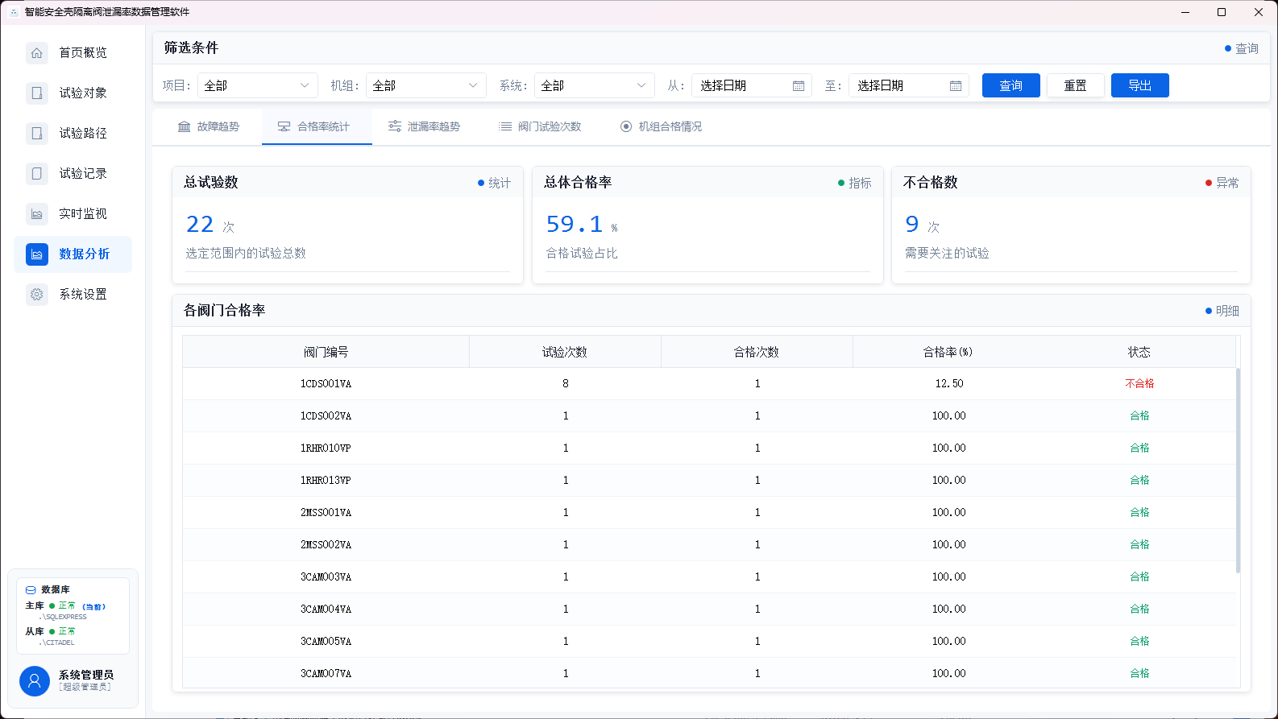
图 6 数据分析界面

系统设置页面
包含五个Tab：用户权限（增删改查、角色分配、启禁用）、角色管理（管理员/工程师/只读三种角色）、操作日志（筛选/清理/导出/保留天数）、数据备份（手动/自动备份、还原、保留策略）、数据库高可用（主从状态、切换参数、连接配置）。
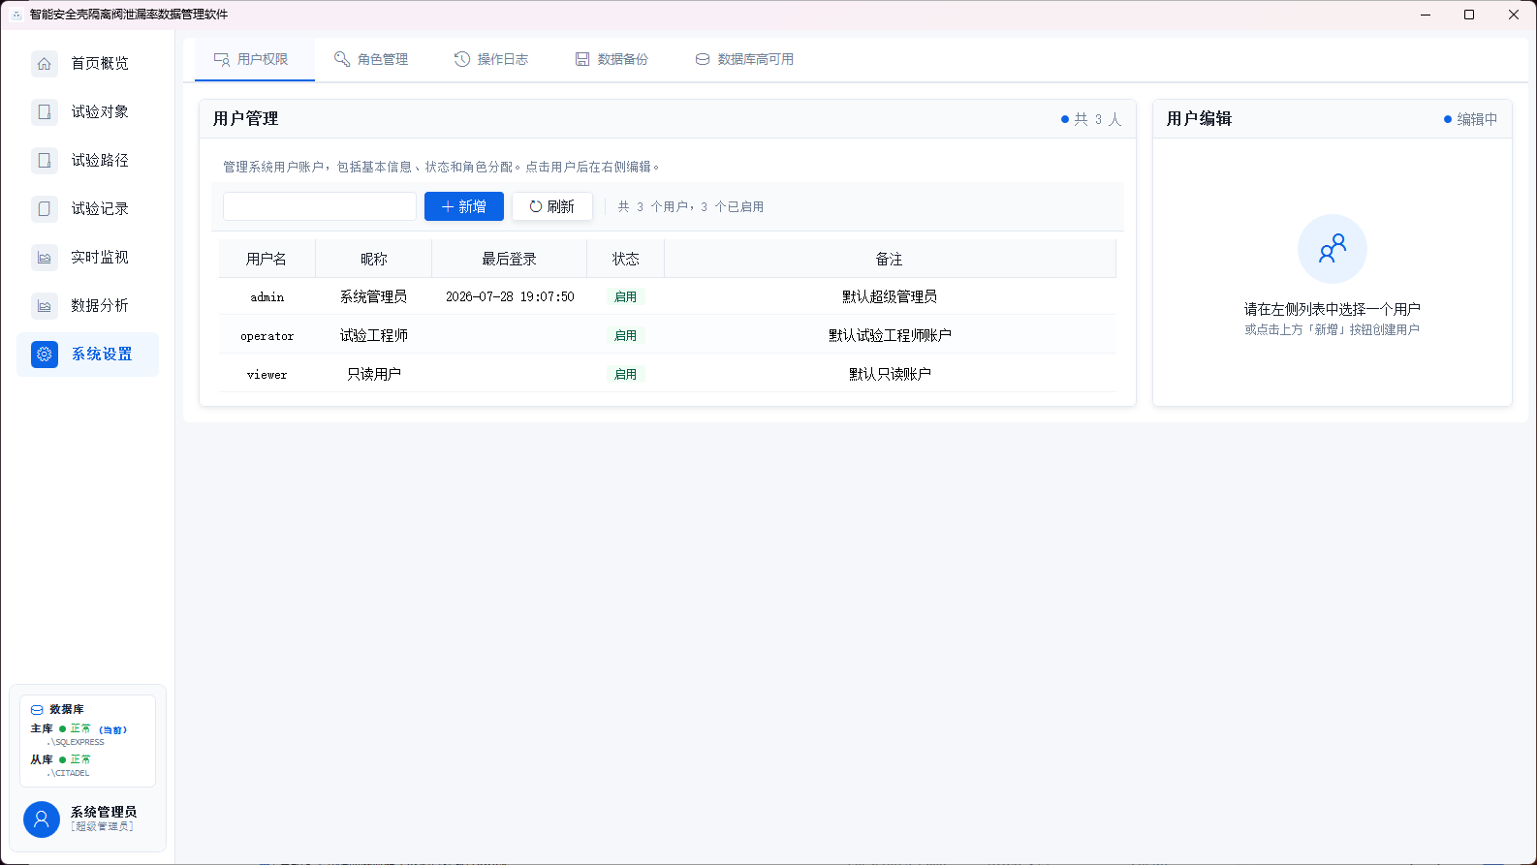
图 7 系统设置界面

系统联调方案
软件开发完成后会进行系统联调，确保各模块协同工作：
内部联调：WPF 视图与 ViewModel 的数据绑定验证；数据管理软件与 SQL Server 数据库的读写正常；数据管理软件与多台测量装置的通信及业务流程（任务下发→试验→数据上传→存储）全链路验证。
环境联调：在甲方提供的模拟现场环境（或实验室测试台架）中部署软件，与真实测量装置（或模拟器）进行联合测试，验证网络波动、断点续传、主备切换、备份恢复等场景。
性能联调：模拟10台装置并发上传，测试数据库写入性能及前端页面加载速度；模拟主数据库故障，验证自动切换时间≤5分钟。
安全联调：进行越权访问测试、SQL注入测试、会话超时测试，确保权限模型有效。
联调过程中发现的问题，通过缺陷跟踪表记录并闭环处理。联调完成后，输出《系统联调测试报告》。

文件交付清单
软件最终交付资料内容包括：
（1）数据管理软件；
（2）软件源代码；
（3）用户操作手册；

